INTRODUCTION

Ce guide d’utilisation de notre application web s’ adresse a toute personne voulant concevoir un site de mairie.
L’application vous permet de remplir les démarches administratives lies a la création d’un site internet de mairie;d’ajouter,modifier;supprimer et personnaliser les éléments de votre site.

Dans ce guide d’utilisation vous trouverez toute les informations nécessaire pour vous familiariser a notre application.Ce guide se divise en deux parties.
La première vous informe des étapes a suivre lors du premier accès a l application.
La deuxième partie,se focalise sur les différentes fonctionnalités de notre application web.

1-PREMIER ACCÈS L’APPLICATION

a)Les pré-requis a l’utilisation

- Le dossier THBS : notre application web est un ensemble de fichier contenue dans ce dossier

- Navigateur : l’utilisation optimal de notre application suppose l’utilisation des navigateurs

- Xamp :

- Le répertoire htdocs: Le dossier THBS sera copier dans ce répertoire

- Visual Studio code : la configuration du fichier installation.json

b)CONFIGURATION ET INSTALLATION

L’installation de notre application est comprise en 6 étapes ,une configuration est nécessaire dans le fichier installation.json ‘etape’:1,on enregistre la modification.
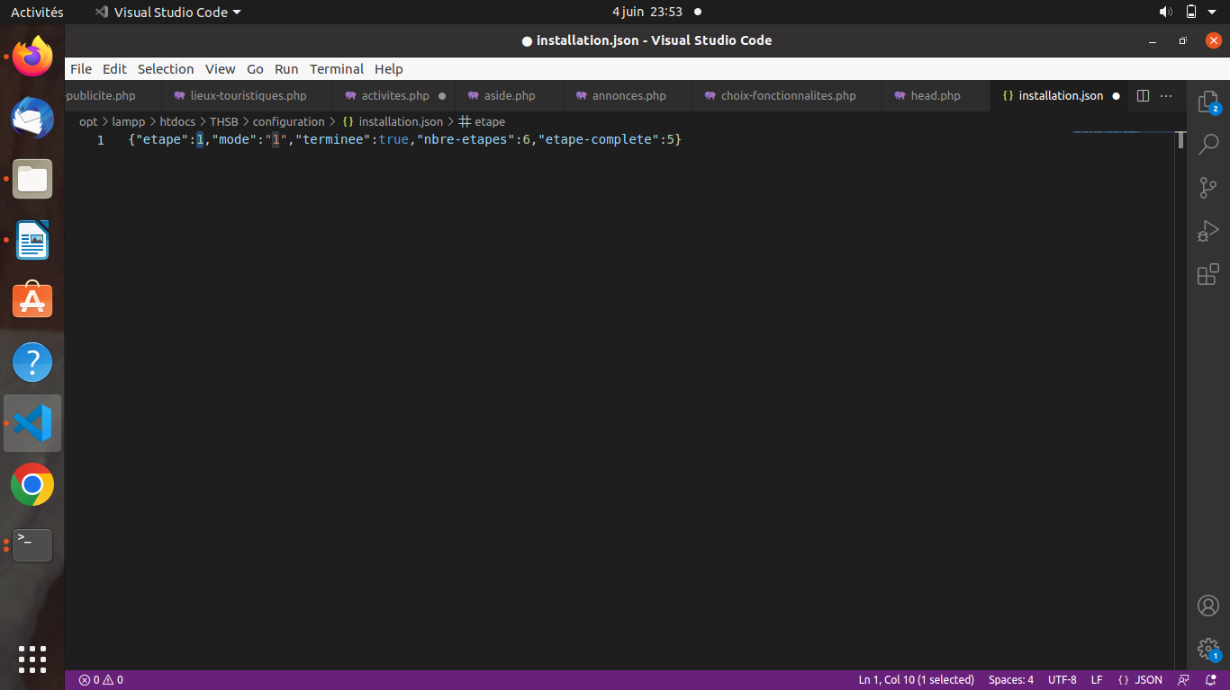

Dans le navigateur l adresse localhost/THSB/admin/installation.php nous conduit a la premiere etape d’installation de site de mairie ,dans ce manuel on choisira le mode Rapide et on clique sur Continuer.
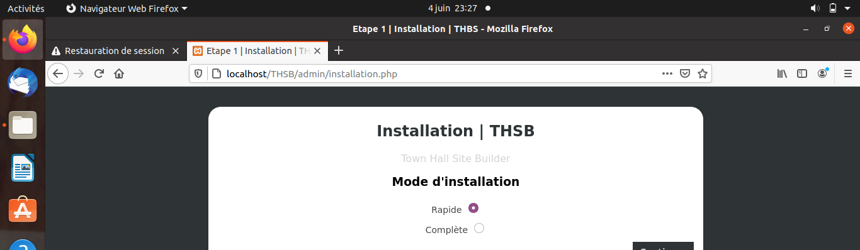

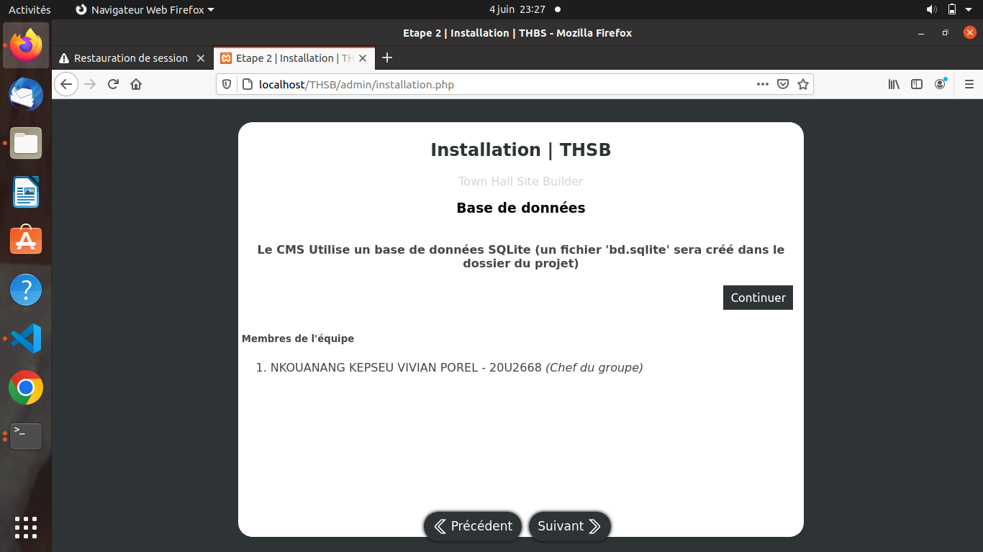
Information sur le stockage de données,Continuer.
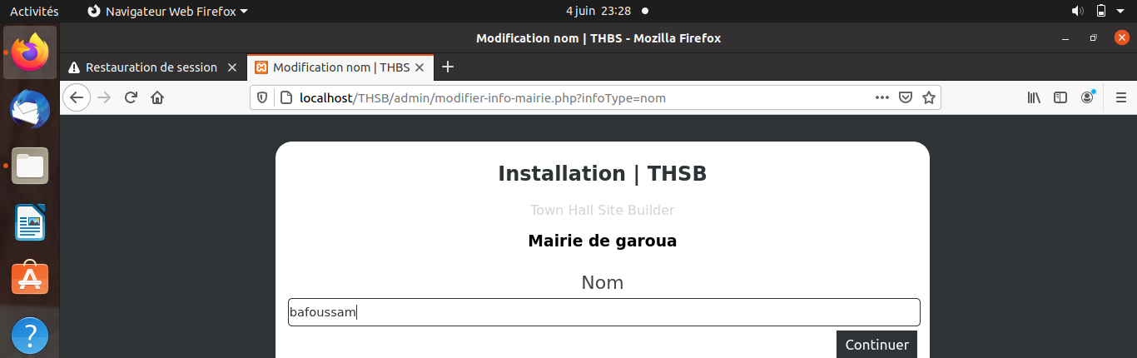
Entrer le nom de votre mairie;dans ce manuel nous mettons par défaut bafoussam.
Continuer

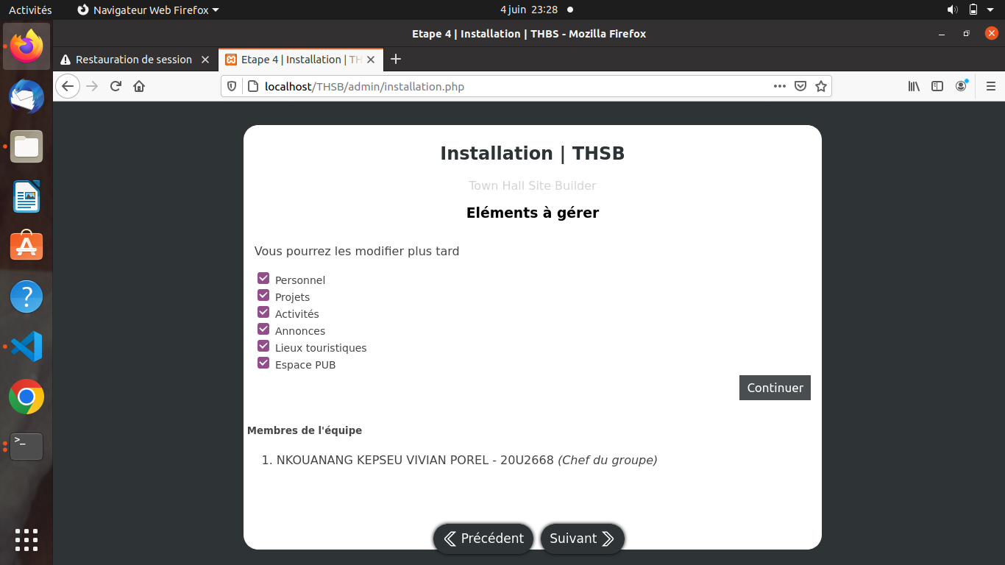
Les fonctionnalités du site de mairie vous sont proposer pour une meilleure présentation de contenu nous cochons toute les fonctionnalités dans ce manuel.Continuer,

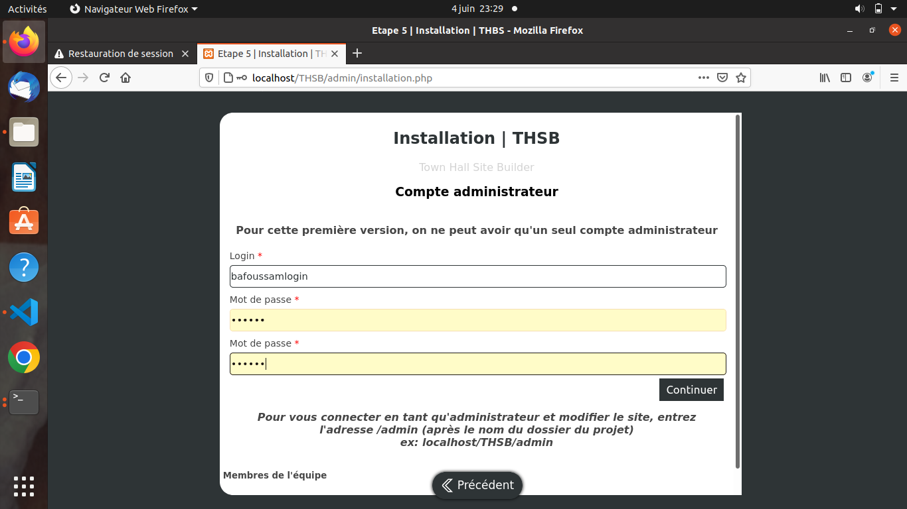
vous êtes en création d’un site de mairie alors il est obligatoire que vous inter-agissez en tant que administrateur afin d’avoir des privilèges d’ajout,modification,suppression et personnalisation.

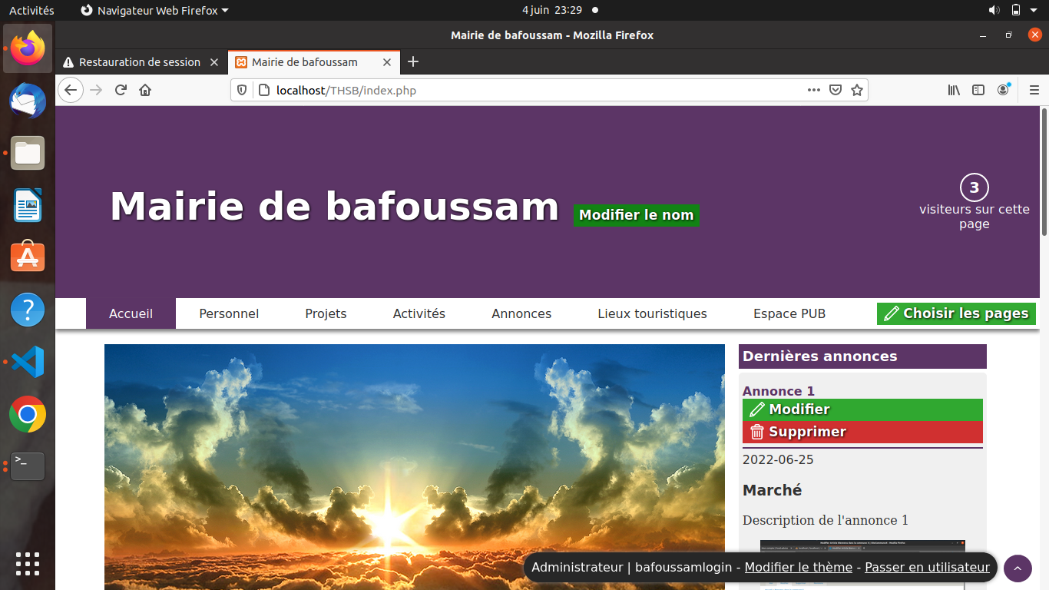
Le site est créer avec les fonctionnalités cochées précédemment,tout de fois avec le contenu d’ une page d’accueil par défaut modifiable par l administrateur,

LA PAGE <<ACCUEIL>>
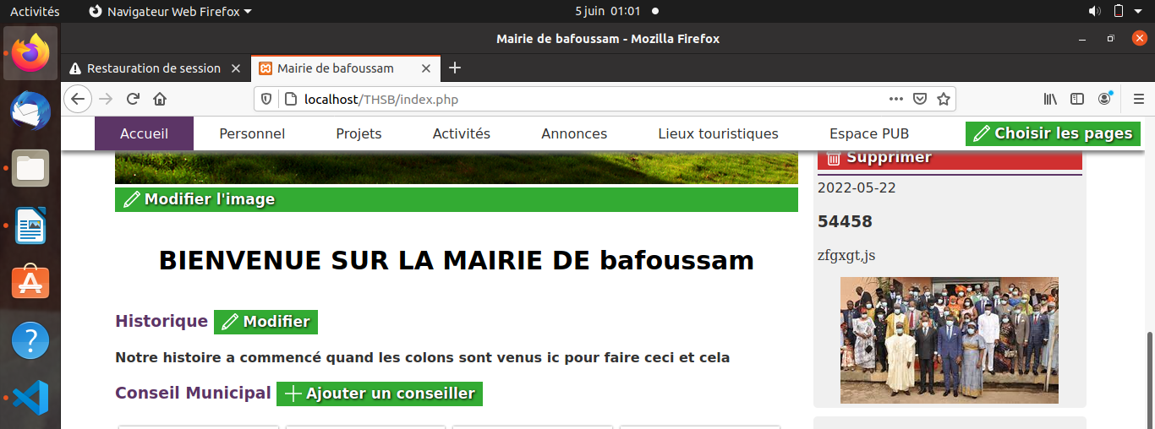
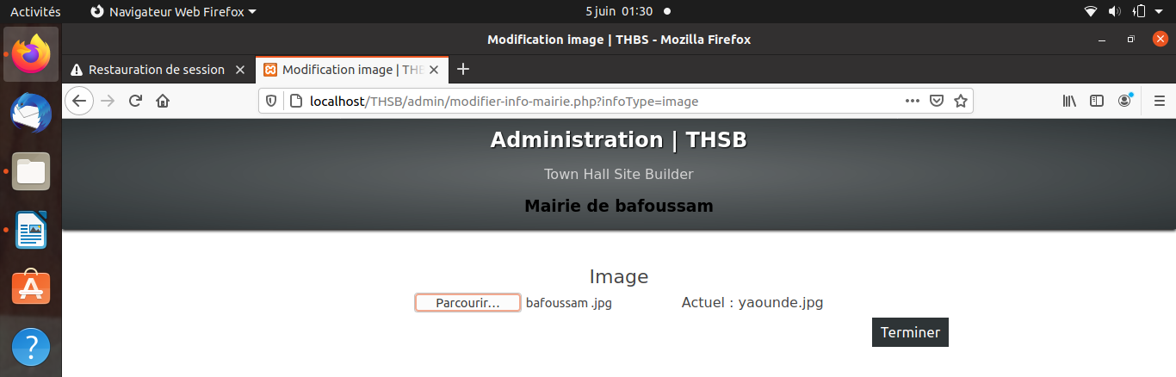
Modification de l’image : Modifier image

Choisir une image en cliquant sur <<parcourir>> et puis Terminer.
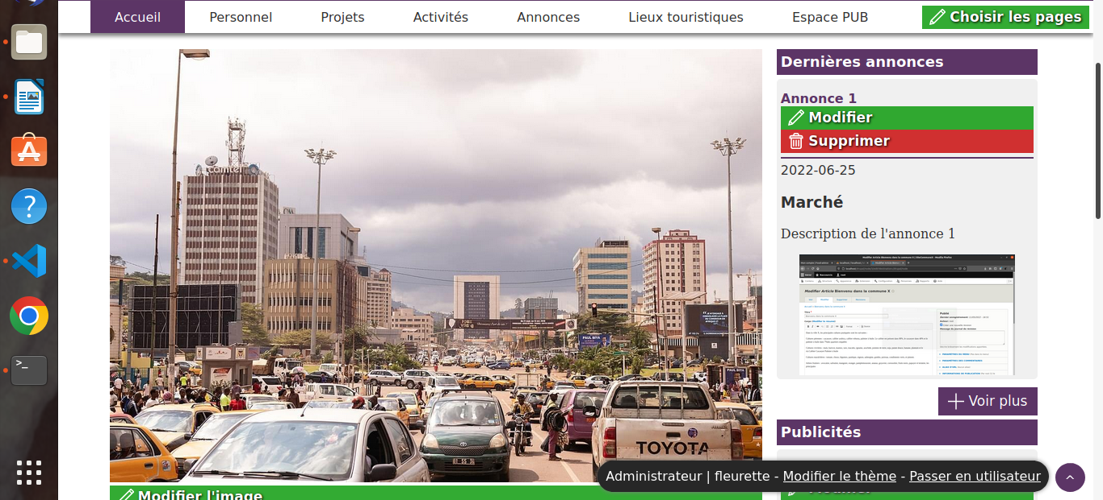
Image inseree.

Ajouter historique de la mairie<<modifier>>

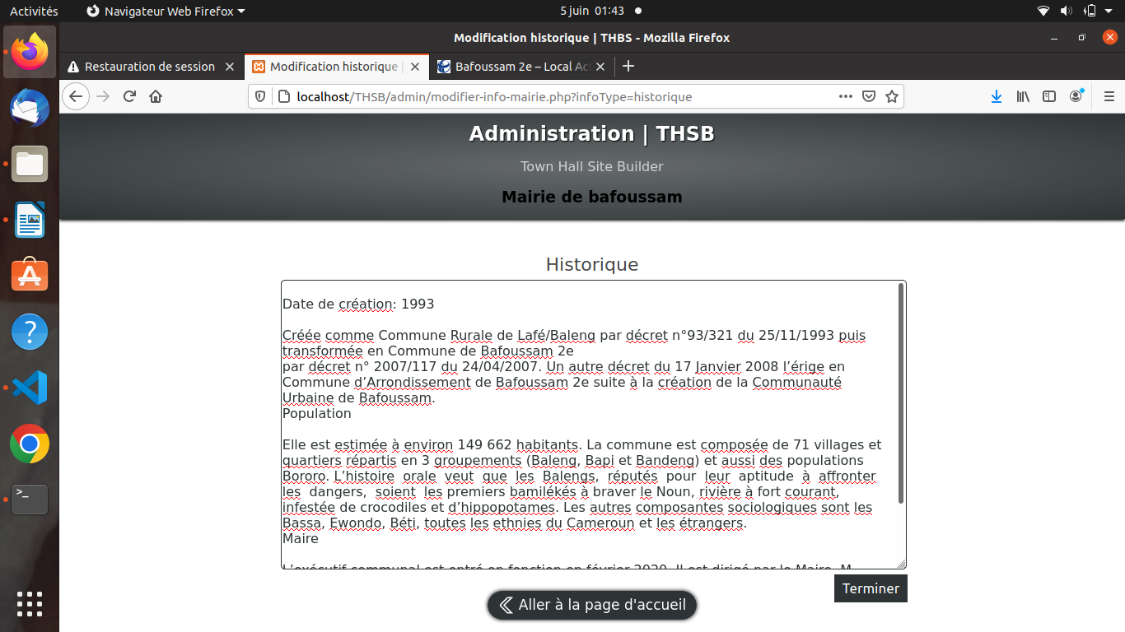
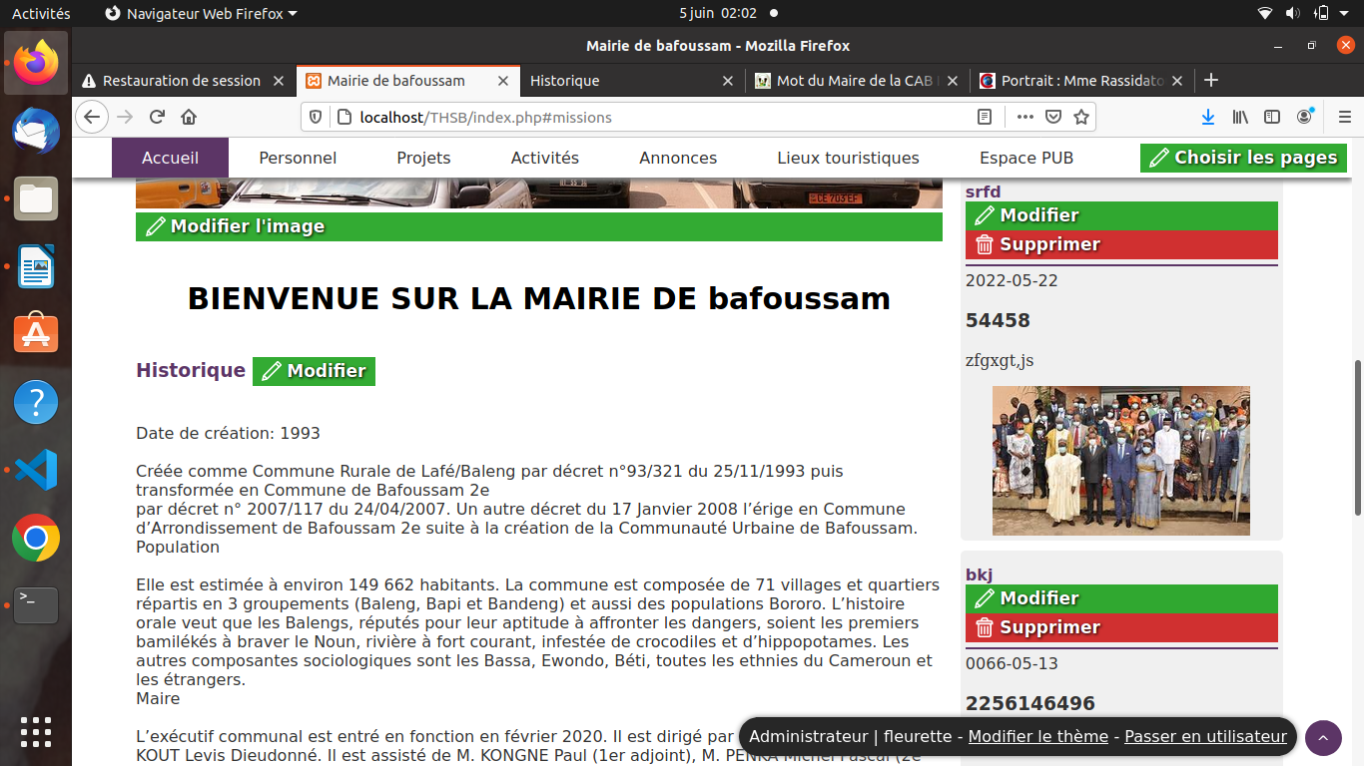

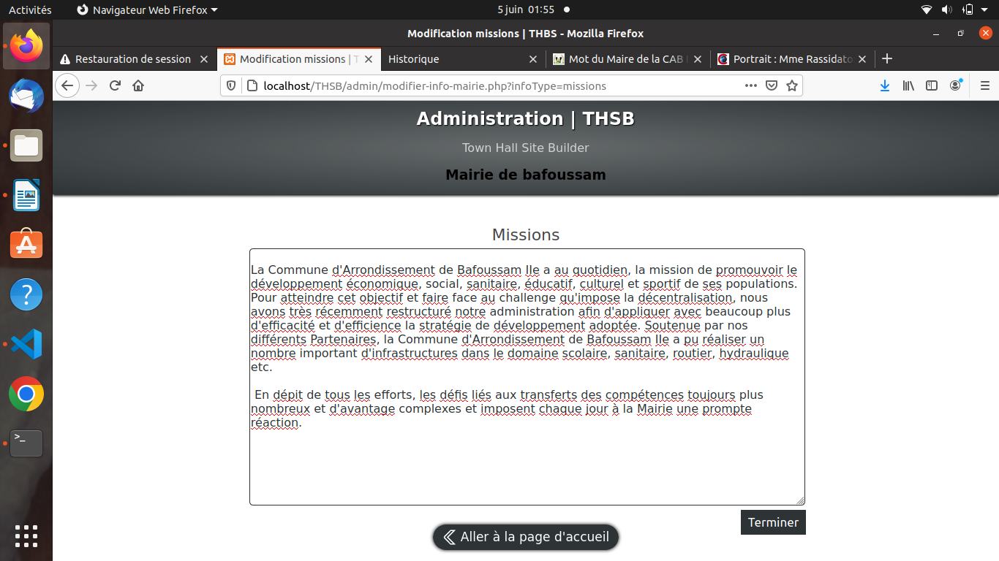
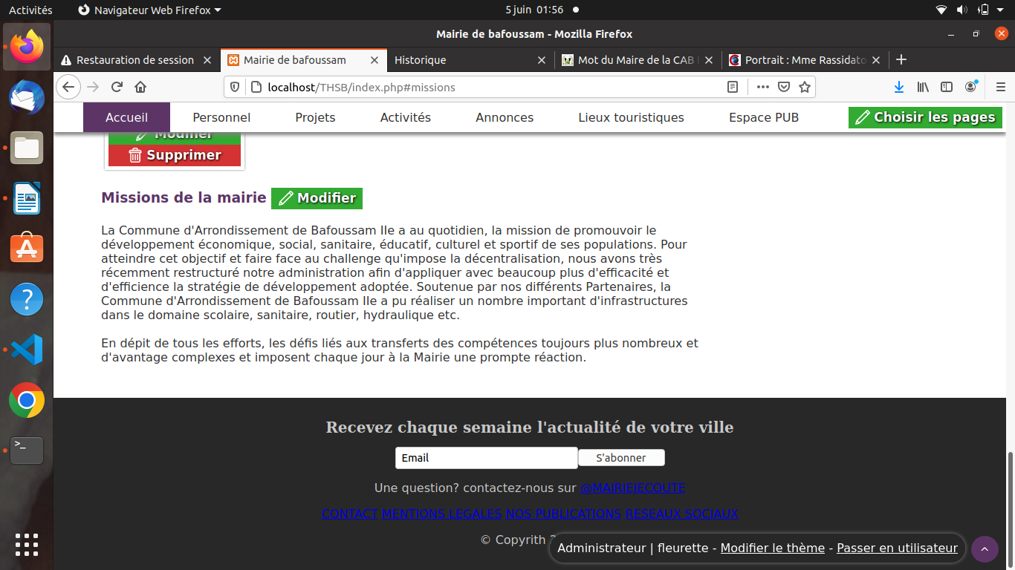
Ajouter la mission de la mairie.

La personnalisation<<modifier le thème>>
C’est la ou reside la gestion des couleurs du site,des animations et des dispoaitions de contenue.

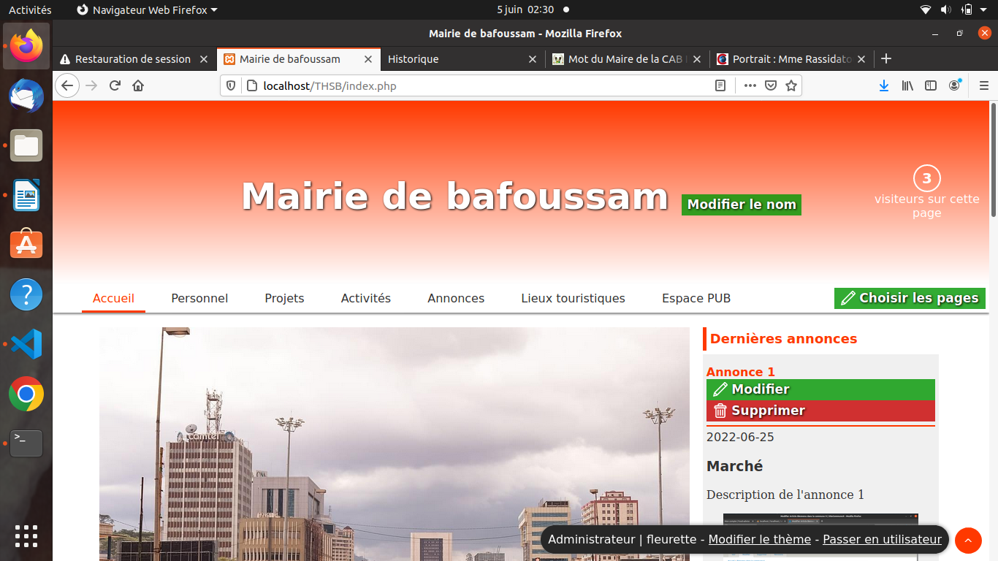
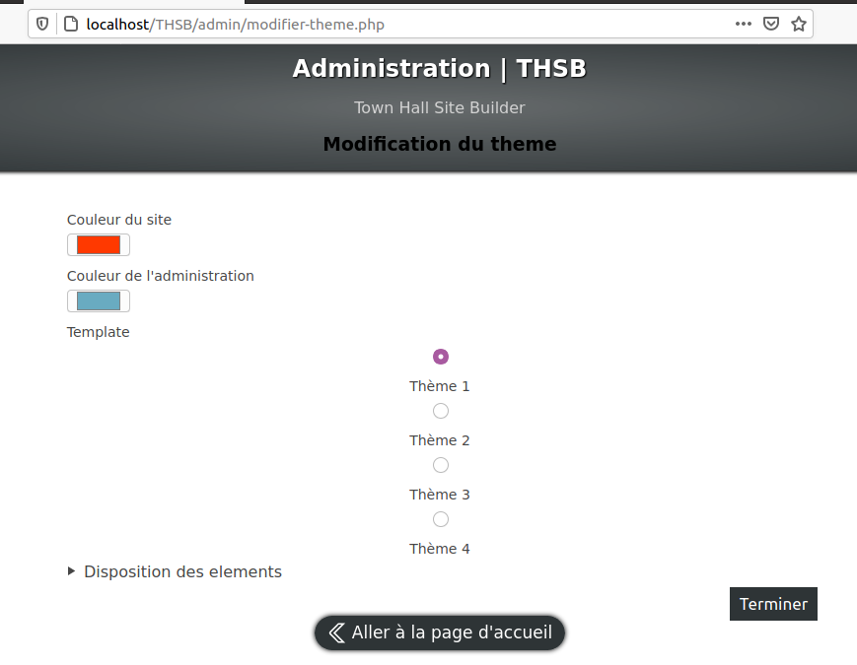

Vous pouvez choisir des couleurs et des thèmes.

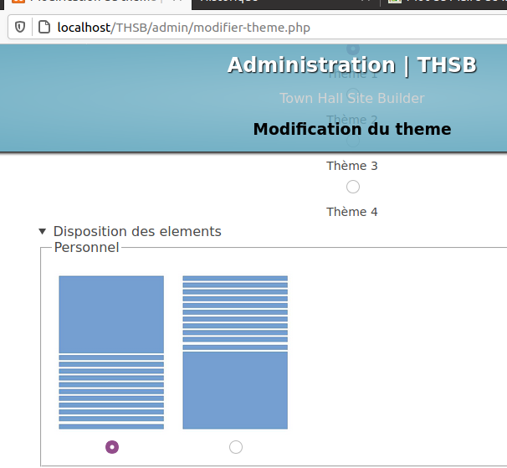
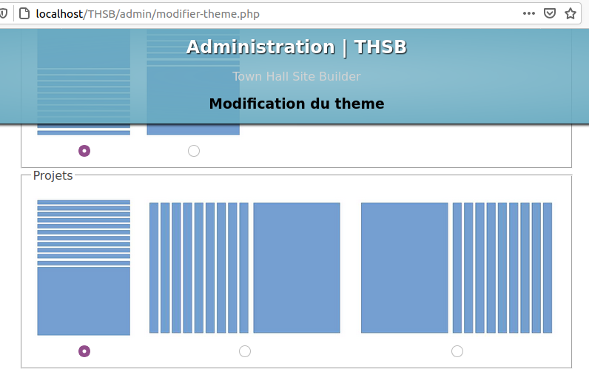

Des dispositions d’élément pour chaque pages du site
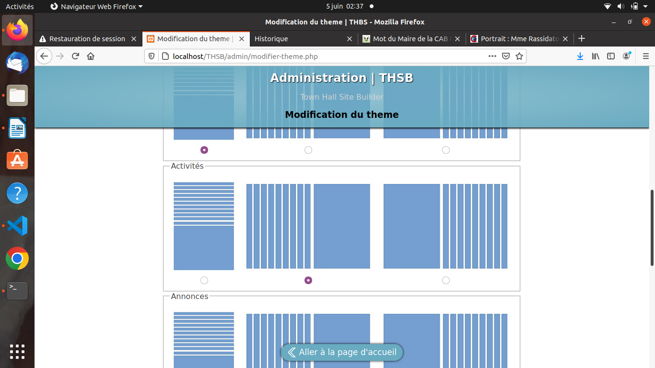

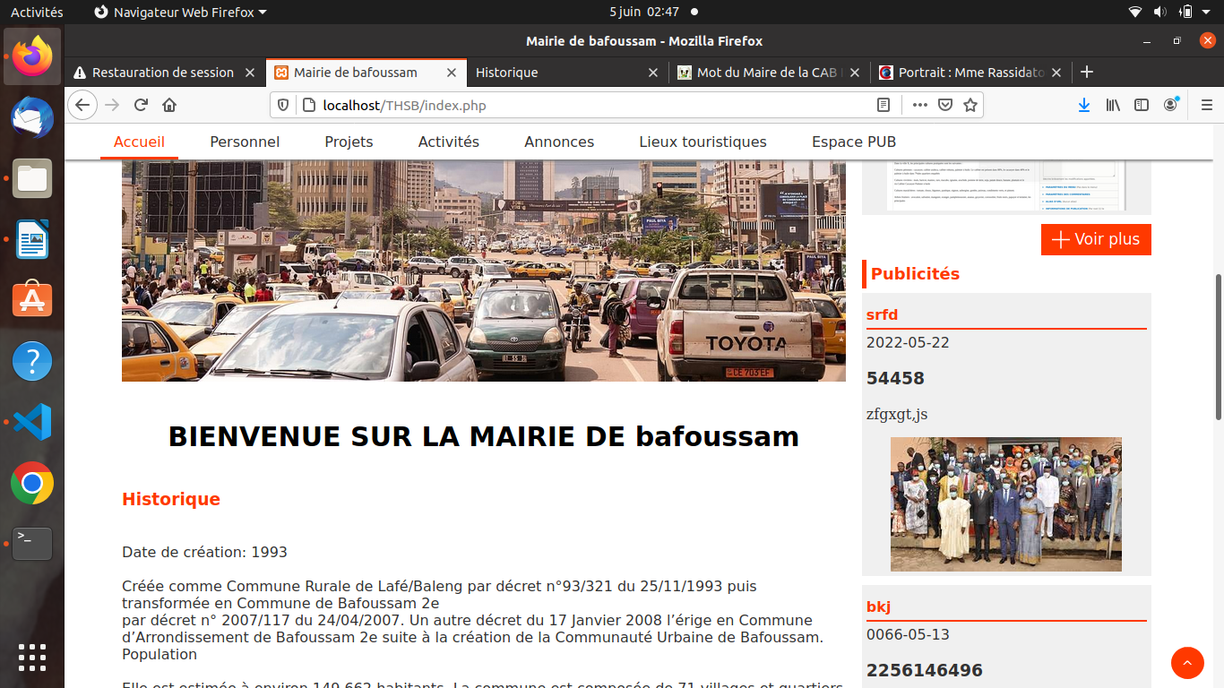
<<passer en utilisateur>.
Quitter de <<utilisateur>> a <<administrateur>>

Il suffit de changer l’adresse en localhost/THSB/admin/

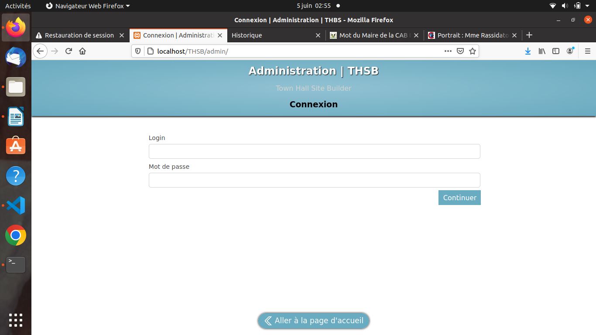
Se connecter et cliquez sur Continuer.
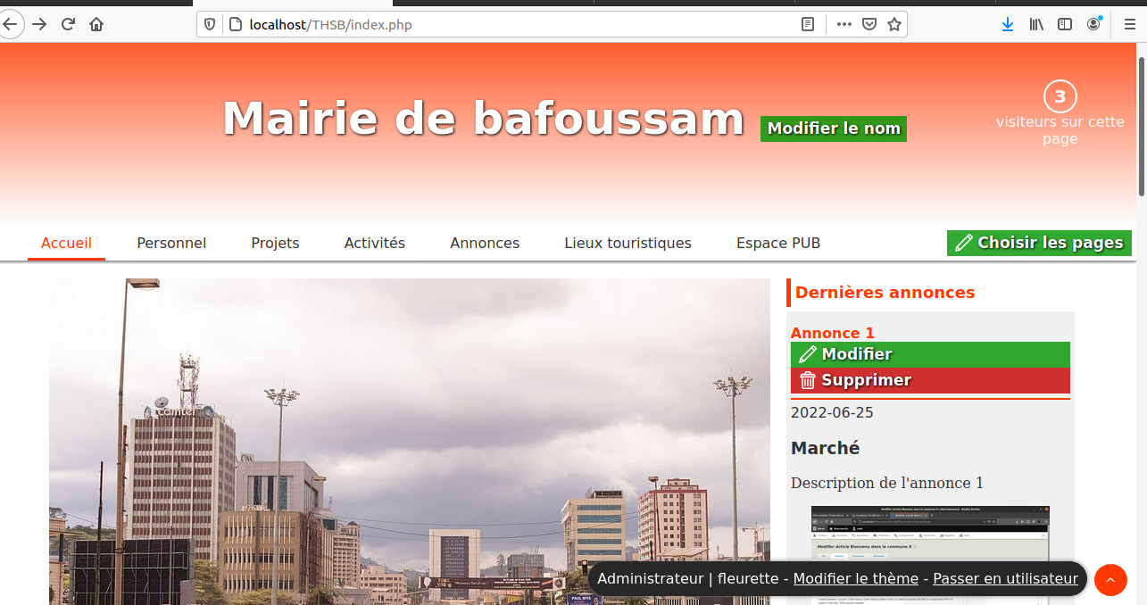

Supprimer un élément déjà ajouter <<supprimer>>

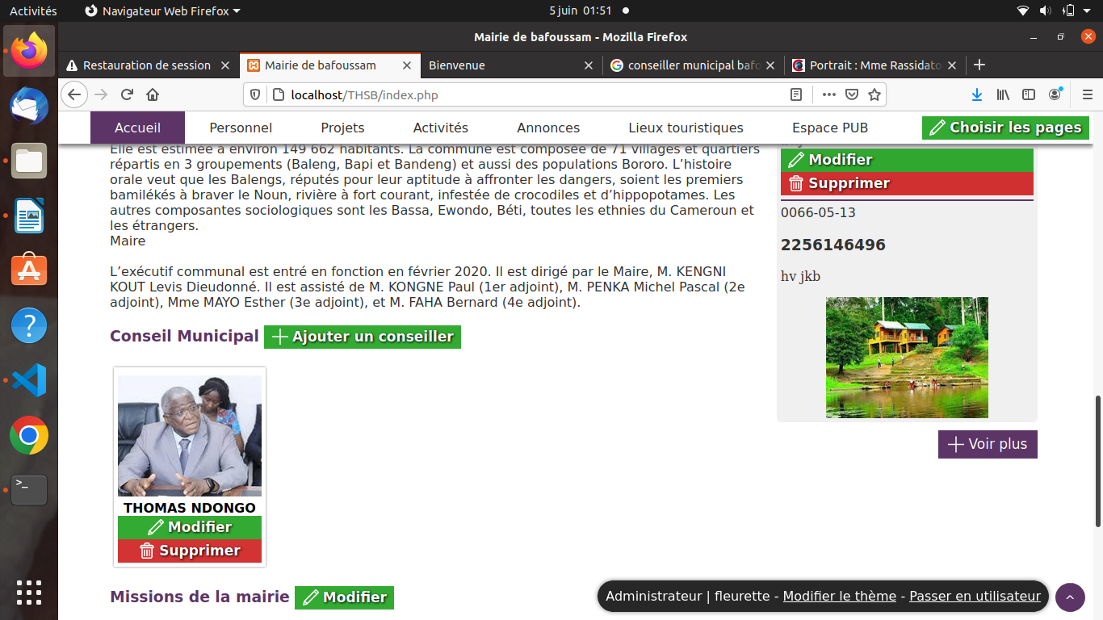
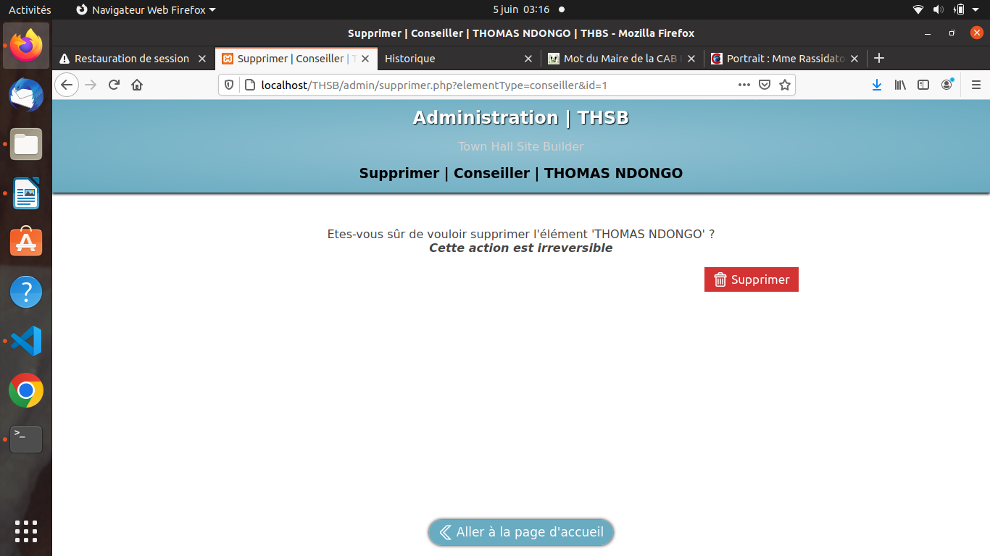
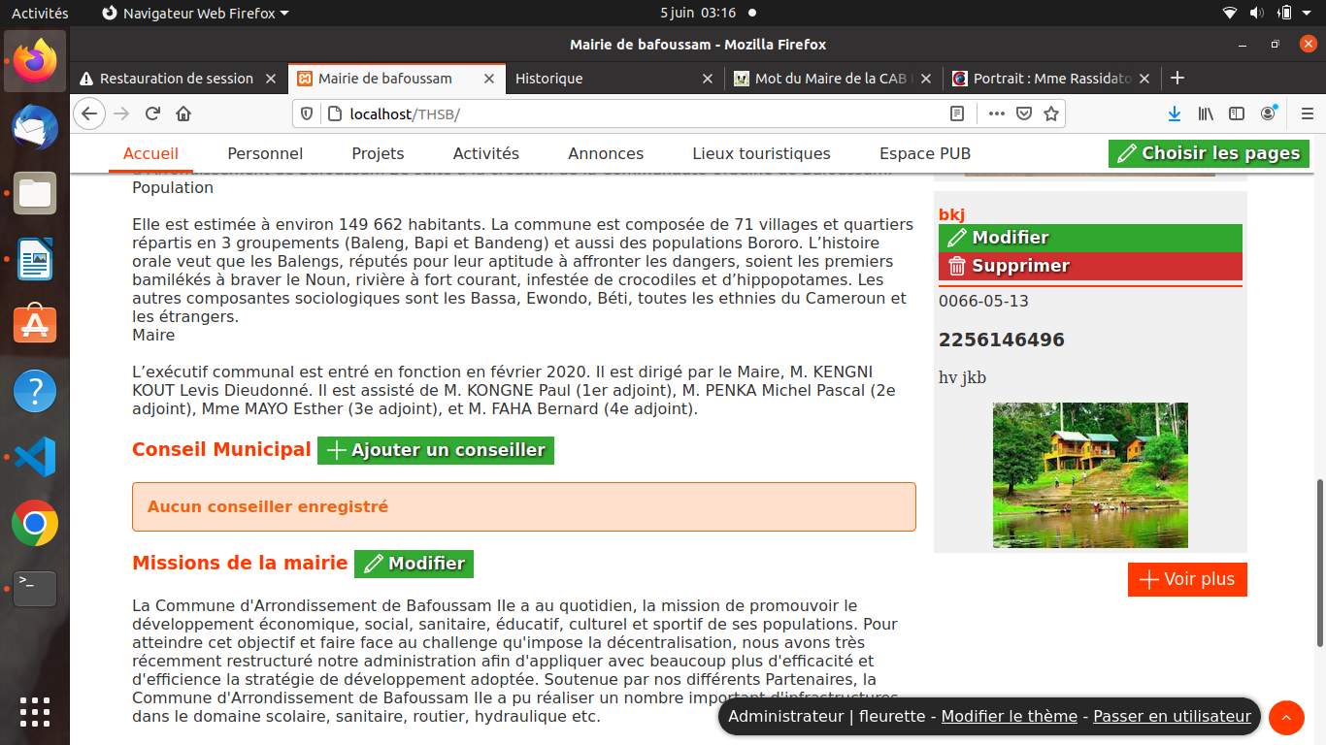

Le principe de manipulation des pages est le même que pour les autres pages .

